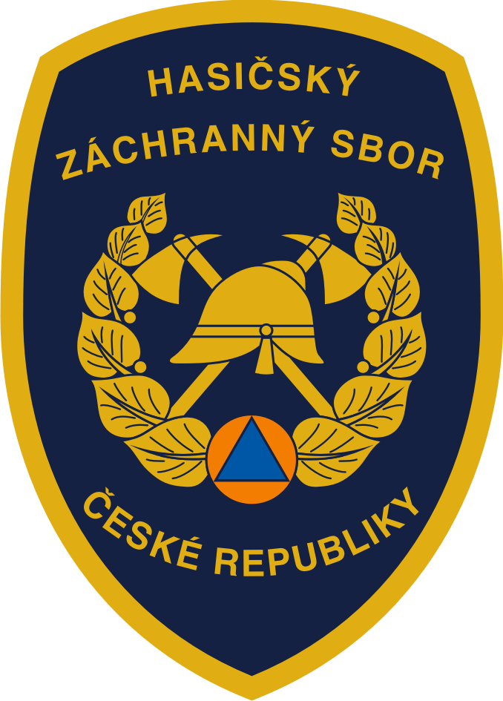 Souhlas s pravidly soutěže „Dávají za nás ruku do ohně“
a užitím kreseb zaslaných do soutěže
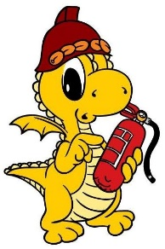

Pravidla soutěže:

- Organizátorem soutěže je Česká republika – Ministerstvo vnitra, se sídlem Nad Štolou 936/3,
170 34, Praha 7, IČO 00007064, zastoupené MV - generálním ředitelstvím Hasičského záchranného sboru ČR, Kloknerova 26, 148 01, Praha 414.

- Účastníkem soutěže je fyzická osoba, která zašle organizátorovi soutěže 3D model (dále jen „příspěvek“), řádně a kompletně vyplní přihlašovací formulář, souhlas s pravidly soutěže, souhlas se zpracováním osobních údajů, poskytnutí licence k užívání autorského díla a splní ostatní pravidla soutěže. V případě, že je účastníkem soutěže osoba mladší 18 let, vyplní přihlašovací formulář a ostatní výše zmíněné dokumenty jeho právní zástupce.

- Soutěž probíhá v termínu od 11. 2. 2022 do 30. 6. 2022.

- Zaslané příspěvky musí souviset s tématem soutěže, nesmí mít neetický obsah, nesmí být opatřeny vulgárním či jinak pohoršujícím popisem, nesmí zobrazovat jakékoliv skutečnosti, které by bylo možné považovat za reklamu, ani jinak znevažovat účel a téma soutěže.

- Příspěvky musí být společně s vyplněným a podepsaným přihlašovacím formulářem odeslány buď poskytovatelem poštovních služeb na doručovací adresu organizátora soutěže, (která je: Ministerstvo vnitra – generální ředitelství Hasičského záchranného sboru ČR, Kloknerova 26, Praha 414, 148 01), nebo osobně doručeny do podatelny organizátora soutěže na výše uvedené doručovací adrese, nebo doručeny na emailovou adresu soutez@grh.izscr.cz (v předmětu bude uveden název „3D model hasicího přístroje“) nejpozději do 30. 6. 2022 (datum ukončení soutěže). V případě využití e-mailové korespondence musí být přihlašovací formulář opatřen elektronickým podpisem (elektronickým podpisem účastník soutěže uděluje souhlas i s užitím autorského díla a zpracováním osobních údajů), případně musí mít přihlašovací formulář podobu vlastnoručně podepsaného, naskenovaného dokumentu ve formátu PDF se zřetelně čitelnými údaji.

- Odborná porota v termínu do 31. 8. 2022 vyhodnotí příspěvky, do 30. 9. 2022 uvědomí písemně výherce soutěže, kteří následně obdrží od generálního ředitele ceny pro vítěze. Místo a datum předání cen budou upřesněny v informačním dopise výhercům.

- Poskytnutím příspěvku organizátorovi soutěže se tento, případně nosič, na kterém je příspěvek zaslán, stává majetkem státu s příslušností hospodaření Ministerstva vnitra a účastník nemá nárok na jeho vrácení.

- Účastník soutěže/jeho právní zástupce bere na vědomí, že v případě porušení pravidel soutěže, zejména v případě, že se jakékoliv jeho právní jednání nebo prohlášení ukáže zdánlivým nebo nepravdivým, jeho účast včetně případného vítězství v soutěži se ruší.

- Účastník soutěže/jeho právní zástupce se zavazuje k tomu, že nebude vznášet jakékoli nároky vůči organizátorovi soutěže, než které mu náleží podle pravidel této soutěže.

- Účastník soutěže/jeho právní zástupce poskytne organizátorovi soutěže práva užít příspěvky s ohledem na autorskou ochranu práv duševního vlastnictví minimálně v rozsahu níže uvedeném. Účastník soutěže/jeho právní zástupce dá organizátorovi soutěže souhlas s použitím svých osobních údajů minimálně v rozsahu níže uvedeném.

- Účastník soutěže/jeho právní zástupce v přihlašovacím formuláři vysloví souhlas s pravidly této soutěže (svým podpisem).

- Podmínky soutěže a kontaktní údaje na osobu pověřenou komunikací na straně organizátora soutěže jsou uvedeny na webových stránkách www.hzscr.cz.

Prohlášení soutěžícího/jeho právního zástupce

Upozorňujeme, že souhlas musí být svobodný, konkrétní, informovaný a jednoznačný projev vůle, který níže podepsaný subjekt údajů činí dobrovolně a k udělení souhlasu nesmí být jakkoliv nucen. Udělení souhlasu je právem subjektu údajů, nikoli povinností.

Svým podpisem výslovně potvrzuji, že souhlasím s podmínkami soutěže, níže poskytuji souhlas k užití autorského díla (příspěvku zaslaného do soutěže) v souladu s příslušnými ustanoveními autorského zákona
a souhlas se zpracováním osobních údajů dle zákona č. 110/2019 Sb., o zpracování osobních údajů, a ve smyslu obecného nařízení o ochraně osobních údajů 2016/679 (dále jen „GDPR“) a dalších souvisejících předpisů.

V…………………………………….. dne……………………

…………………………………………………………………
Podpis účastníka/jeho právního zástupce

SOUHLAS SE ZPRACOVÁNÍM OSOBNÍCH ÚDAJŮ

Já (jméno, příjmení, titul) ……………………………………………………………………………….,
adresou …………………………………………………………………………………………………,
narozen/a dne ……………………………………………………………………………………………,

jako účastník soutěže/právní zástupce účastníka soutěže „Dávají za nás ruku do ohně“ organizované Českou republikou – Ministerstvem vnitra, sídlem Nad Štolou 936/3, 170 34, Praha 7, IČO 00007064, zastoupeným
MV – generálním ředitelstvím Hasičského záchranného sboru České republiky, tímto uděluji organizátorovi soutěže souhlas, aby ve smyslu zákona č. 110/2019 Sb., o zpracování osobních údajů, a ve smyslu Nařízení Evropského parlamentu a Rady (EU) 2016/679 ze dne 27. dubna 2016 o ochraně fyzických osob v souvislosti se zpracováním osobních údajů a o volném pohybu těchto údajů a o zrušení směrnice 95/46/ES (obecné nařízení
o ochraně osobních údajů) a dalších souvisejících předpisů, zpracovával mé osobní údaje/osobní údaje zastupované osoby pro účely soutěže.

Jedná se o následující kategorie osobních údajů: Jméno, Příjmení, Titul, Adresa, Doručovací adresa, Datum narození, Kontaktní e-mail, Kontaktní telefonní číslo.

Souhlas se uděluje pro účely soutěže, zejména pro potřeby evidence Přihlašovacího formuláře, vypořádání výhry, uvádění jména a příjmení účastníka soutěže v případě užívání příspěvků, pro výstavní, charitativní, ediční
a propagační účely a pro statistické účely organizátora soutěže.

Beru na vědomí, že výše uvedené osobní údaje budou organizátorem soutěže zpracovávány po dobu nezbytně nutnou k naplnění výše uvedených účelů.

Dále beru na vědomí, že mám právo:
- vzít kterýkoli svůj souhlas se zpracováním mých osobních údajů kdykoli zpět,
- požádat o informaci, jaké osobní údaje o mně správce zpracovává,
- požádat správce o vysvětlení ohledně zpracování osobních údajů,
- vyžádat si přístup k mým osobním údajům a tyto údaje nechat aktualizovat či opravit,
- požádat o opravu, o omezení zpracování či vznést námitku proti zpracování, nebo zažádat o výmaz mých osobních údajů, a to například zasláním e-mailu nebo dopisu na kontaktní údaje Ministerstva vnitra – generálního ředitelství Hasičského záchranného sboru České republiky.

Podmínky soutěže a kontaktní údaje na osobu pověřenou komunikací na straně organizátora soutěže jsou uvedeny na webových stránkách www.hzscr.cz

Beru na vědomí, že organizátor může z průběhu soutěže a vyhlášení výsledků pořizovat fotografickou nebo audiovizuální dokumentaci pro účely svých aktivit, zejména propagace a prezentace.

V………………………………… dne……………………

…………………………………………………………….
Podpis účastníka/jeho právního zástupce

POSKYTNUTÍ LICENCE K UŽÍVÁNÍ AUTORSKÉHO DÍLA

Já (jméno, příjmení, titul) .………………………………………………………………………………,

adresou …………………………………………………………………………………………………,

narozen/a dne ……………………………………………………………………………………………,

jako účastník soutěže/právní zástupce účastníka soutěže „Dávají za nás ruku do ohně“ organizované Českou republikou – Ministerstvem vnitra, sídlem Nad Štolou 936/3, 170 34, Praha 7, IČO 00007064, výslovně prohlašuji, že jsem autorem příspěvku poskytnutého organizátorovi soutěže pro účely a podle pravidel této soutěže ve smyslu zákona č. 121/2000 Sb., o právu autorském, o právech souvisejících s právem autorským a o změně některých zákonů (autorský zákon), ve znění pozdějších předpisů, a jsem oprávněn k výkonu práv vyplývajících z ochrany duševního vlastnictví vztahujících se k příspěvku.

Účastník soutěže/právní zástupce účastníka soutěže tímto poskytuje organizátorovi soutěže, České republice - Ministerstvu vnitra, sídlem Nad Štolou 936/3, 170 34, Praha 7, IČO 00007064, výhradní neomezenou licenci k užívání příspěvků (autorského díla) poskytnutých mu pro účely a podle pravidel soutěže, všemi možnými způsoby, v neomezeném množství a rozsahu, na neomezenou dobu, pro území celého světa, a to bezúplatně.

Účastník soutěže souhlasí s tím, aby byl příspěvek využíván organizátorem soutěže zejména pro účely výstavní, charitativní, ediční a propagační, přičemž organizátor soutěže je zejména oprávněn příspěvek rozmnožovat, půjčovat, vystavovat či jinak zpřístupňovat veřejnosti. Účastník soutěže dále opravňuje organizátora soutěže v souvislosti s příspěvkem uvádět jeho jméno a příjmení. Organizátor soutěže je rovněž oprávněn příspěvek jakkoliv pozměňovat či upravovat, či jej využít pro účely jiného autorského díla. Organizátor soutěže není povinen licenci využít. Organizátor soutěže je oprávněn licenci postoupit třetí osobě, nebo práva z ní vyplývající udělit formou podlicence.

V………………………………….. dne…………………….…

………………………………………………………………….
Podpis účastníka/jeho právního zástupce

